Введение в BI (семинары)

### **Урок 2. Как правильно оформить визуальный элемент**

**Дополните визуализацию, которую вы сделали на занятии следующими параметрами**:

- Количество конверсий по браузерам

Копипастим кольцевую диаграмму по устройствам, заменяется значение в «условных обозначениях на Browser», делаем круговой диаграммой.

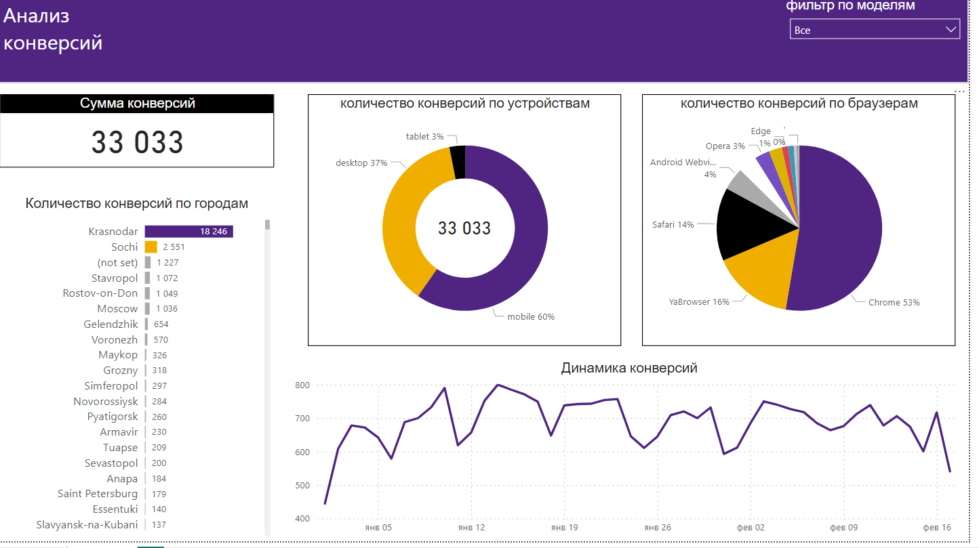

- В конверсиях по городам уберите значение “(not set)”

Додумался только применить фильтр

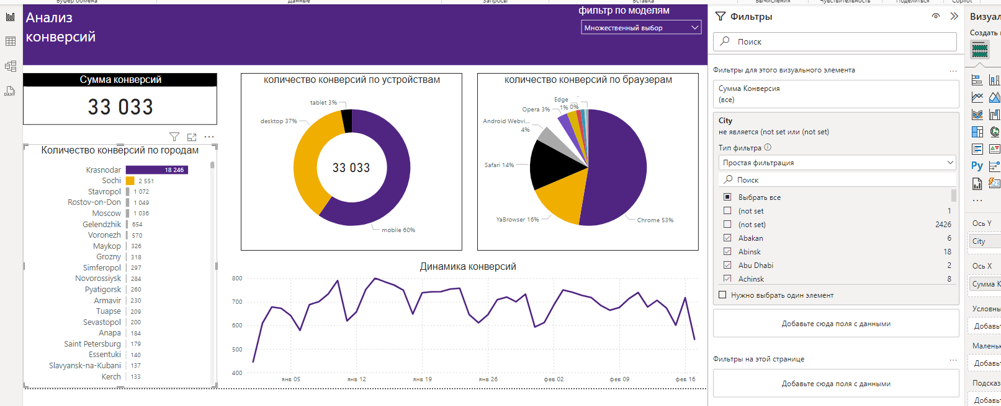

**- На какие модели авто приходили конверсии**

Добавил линейчатую диаграмму, убрал фильтром значение = (пусто)

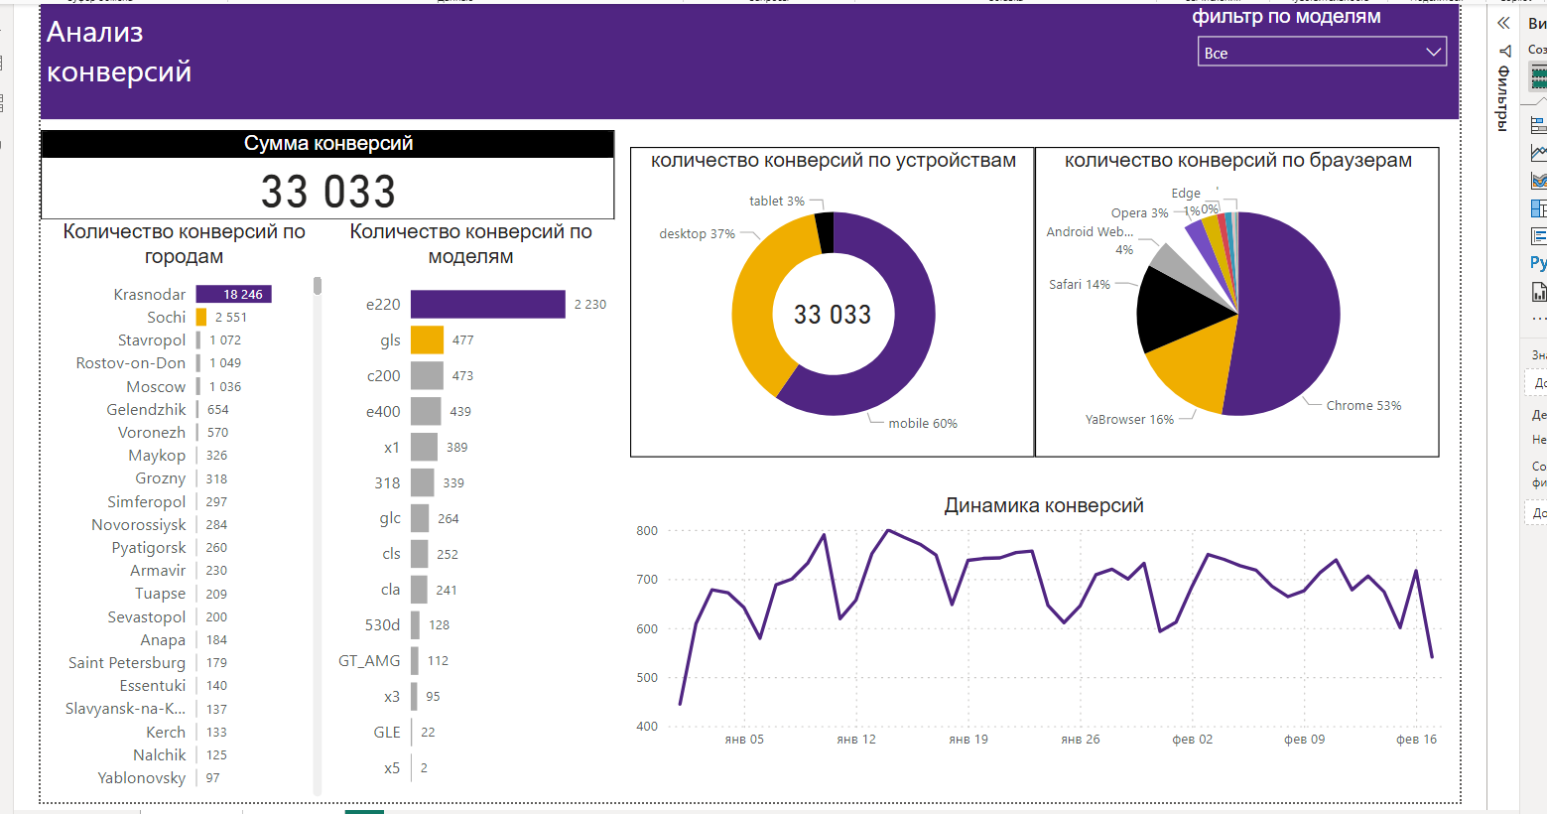

**- Какая марка лидирует по количеству конверсий**

Тут вижу 2 варианта или поиграться фильтром по моделям и запомнить значения, или добавить еще одну кольцевую или круговую диаграмму.

Лидирует - Мерседес

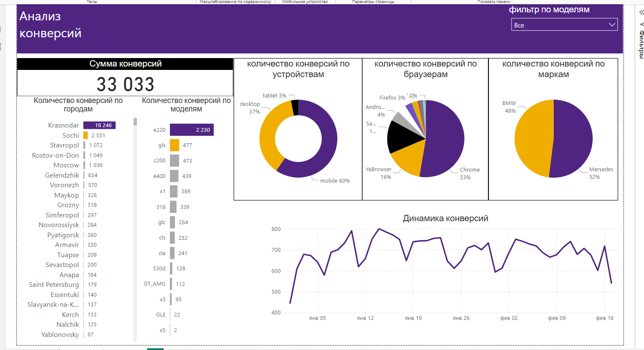

- Из каких Source приходили конверсии

Добавил линейчатую диаграмму «Количество конверсий по источникам»

